Rapport de projet : Domotique

Cabrol Yoann, Da Silva Eduardo, Lauriou Tanguy, Naudi Colas tous du TD 2 TP 4

Application de gestion d’objets connectés d’une maison. L’application possède un système de connexion grâce à un compte individuel. De plus, elle permet l’ajout et le retrait de pièces et aussi de pouvoir gérer à distance la lumière, le chauffage et les stores automatique de manière individuelles en choisissant la pièce de la maison concernée.

Cette application est conçue pour des particuliers dans le domaine de l’immobilier afin de pouvoir gérer leurs maisons à distance et potentiellement de réduire leurs consommations d’électricité.

Charte Graphique

Jeu de couleurs :

-Bleu, pour détendre et donne un sentiment de sécurité.

-Vert, pour aussi détendre mais aussi pour symboliser l’écologie de l’application

-avec des nuances de couleur plus claire pour le bleu.

Police des grands titres : il n’y pas vraiment de titre mais la police générale des phrases est de 40 sur balsamiq.

Zoning des écrans principaux : les boutons sont plus gros qu’un doigt les tableaux de choix sont toujours centrer comme les textes et les logos de retour toujours en haut à gauche.

Éléments de connexions aux différents écrans : pas de logo qui fait de lien entre les différents écrans.

Les wireframes réalisés :

Lauriou Tanguy : Ajouter un utilisateur et allumer/éteindre les lumières dans une pièce.

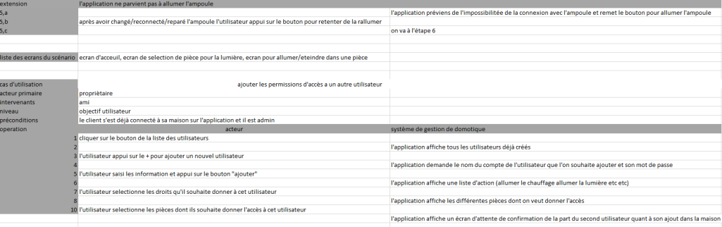Écrans utilisés :

-bureau,

-lumière,

Allumer(lumière),

Éteint(lumière),

-utilisateur,

-ajouter un utilisateur(utilisateur),

-sélection des actions autorisées,

-sélection des pièces dont on autorise l'utilisation

-écran d'attente d'autorisation de la part de l'autre utilisateur

Da Silva Eduardo : supprimer la pièce 2 et allumer le chauffage.

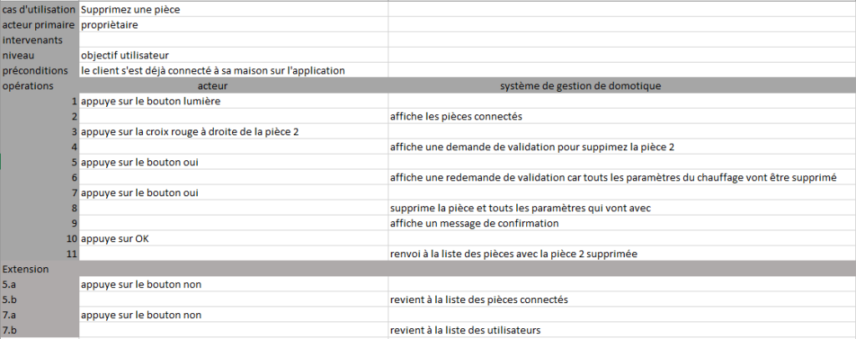Écrans utilisés :

-Bureau,

-chauffage pièce,

-chauffage (allumer),

-chauffage (éteint),

-confirmation suppression pièce,

-validation suppression pièce,

-chauffage pièce 2 supprimée OK,

-chauffage pièce 2 supprimée,

-chauffage (allumer) 2,

-chauffage (éteint) 2,

-bureau copy.

Naudi Colas : l’utilisateur ajoute une nouvelle pièce pour son ampoule dans son application.

-bureau,

-Lumière,

-ajouter pièce,

-connexion OK,

-connexion NOK,

-lumière modif

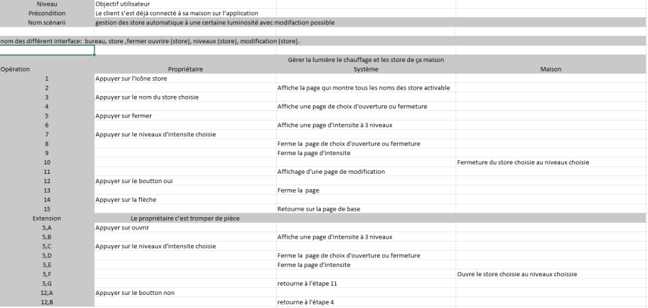Cabrol Yoann : gestion des stores automatique à une certaine luminosité avec modification possible.

Écrans utilisés :

-bureau,

-store,

-fermer ouvrir (store),

-niveau (store),

-modification (store).

Design d’un des écrans avec la charte graphique

